

....E' in fase di pubblicazione il testo completo del libro trasmesso da Sheldan "I nostri vicini galattici", prenotatevi un copia (solo inglese), cerchiamo delle persone che sono in grado di tradurre questo importantissimo libro...anche i precedenti lo sono, ma questo è probabilmente l'ultimo, in questa dimensione... e si riallaccia a 360° al primo libro "Verso una Civiltà Galattica"...
Cerchiamo amici e amiche che siano amorevolmente disponibili a tradurre professionalmente i libri, cd, dvd, interviste di Sheldan in italiano, francese, tedesco, spagnolo...comunicateci x email la vs. seria disponibilità...è URGENTE.
Abbiamo davanti una reale sfida e non solo nel mondo editoriale italiano: a quanto pare nessuno è interessato a "trarre profitto" con i libri di Sheldan ... eppure il suo "best seller" ha ripetuto continue riedizioni....dobbiamo riuscire a far tradurre e pubblicare l'importantissimo materiale che ci sta arrivando da Sheldan... creiamo insieme la condizione affinchè questo materiale divenga patrimonio dell'Umanità.
Il Popolo della Federazione Galattica della Luce è pronto per ri-Incontrarre l'Uomo Terrestre: operiamo Uniti affinchè il nostro tempo prezioso colga i frutti che il Grande Architetto ci ha messo a disposizione.

Un abbraccio di Luce - Selamat Ja
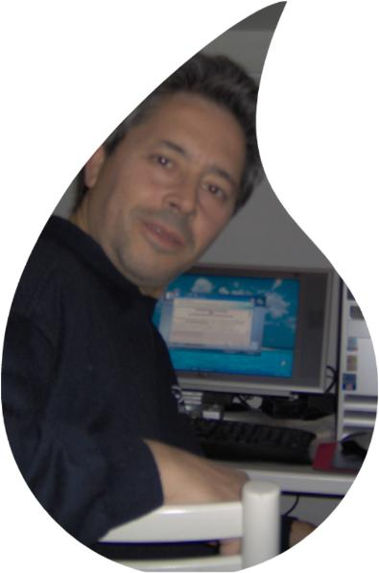webstep -2005

